2- Selecciona examenes con fecha de realixacion mayor al 20 de enero de 2024

SELECT *

FROM examen

WHERE fechaRealizacion > 2024-01-20;

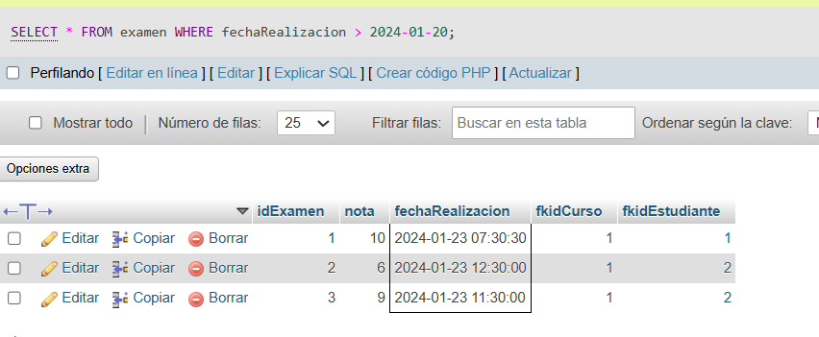

3- Selecciona solo los nombre del curso y al fecha menores al 2024-10-01

SELECT nombre, fechaFin

FROM curso

WHERE fechaFin < "2024-10-01";

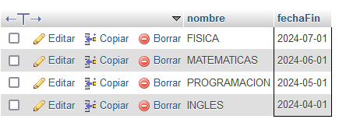

4- Selecciona los estudiantes culla nota sea mayor a 3 (Utilizando INNER JOIN)

SELECT nombre, nota

FROM estudiante INNER JOIN examen

ON estudiante.idEstudiante = examen.fkidEstudiante

WHERE nota > 3;

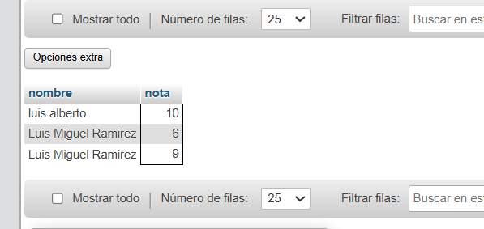

5- seleccionar las preguntas que tienen un examen específico

SELECT *

FROM pregunta

WHERE fkidExamen = 1;

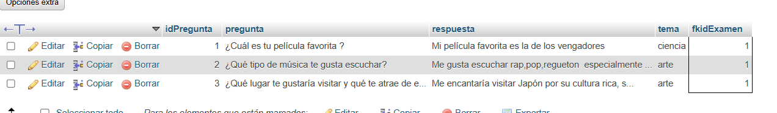

6- selecciona la cantidad de preguntas que tiene cada tema. Para este punto se debe mostrar la lista con solamente: el tema, la cantidad de preguntas y la fecha de realización del examen (Utilizando GROUP BY)

SELECT tema, fechaRealizacion, COUNT(*) pregunta

FROM pregunta, examen

GROUP BY fkidExamen;

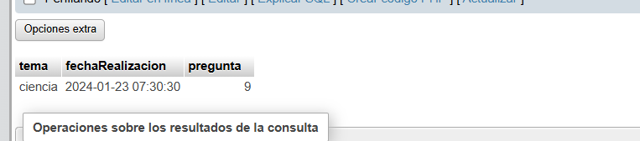

7- Nombres de los cursos, fecha inico y fin nota y fecha realización de examnes donde fecha inicio de curso sea mayor a 1 de enero de 2024

SELECT nombre, fechaInicio,fechaFin, fechaRealizacion, nota

FROM curso INNER JOIN examen

ON curso.idCurso = examen.fkidCurso

WHERE fechaInicio > "2024-01-01";

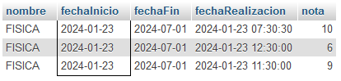

Taller SQL

1-Ordenar las preguntas por el campo “respuestas” de forma descendente y ascendente utilizando ORDER BY

SELECT respuesta

FROM pregunta

ORDER BY respuesta DESC;

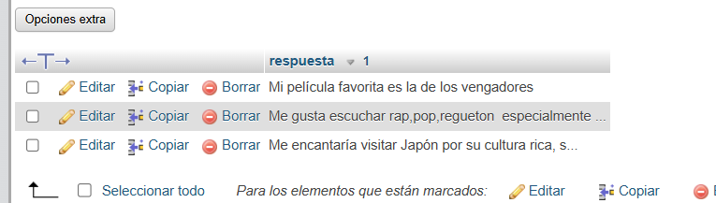

SELECT respuesta

FROM pregunta

ORDER BY respuesta ASC;

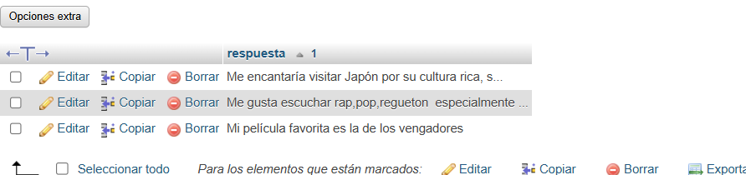

2-ingrese estudiantes para que haya un total de 7 registros en la tabla estudiante. Traer solamente 4 estudiantes con mejor nota utilizando LIMIT Y ORDER BY

SELECT nota, nombre

FROM estudiante INNER JOIN examen

ON estudiante.idEstudiante = examen.fkidEstudiante

ORDER BY nombre, nota ASC

LIMIT 4;

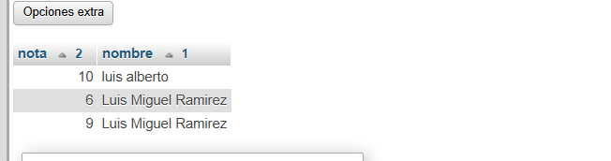

3-consultar los estudiantes

SELECT estudiante.nombre, curso.nombre, email, telefono

FROM curso INNER JOIN estudiante

ON curso.idCurso = estudiante.fkidCurso

WHERE cantidadEstudiantes > 10;

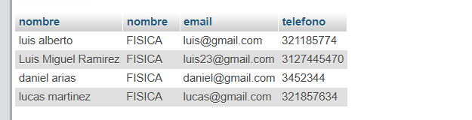

4-consulta estudiantes utilizando LIKE;

SELECT nombre

FROM estudiante

WHERE nombre LIKE 'a%';

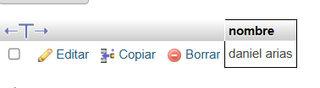

SELECT nombre

FROM estudiante

WHERE nombre LIKE 'o%';

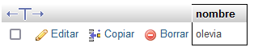

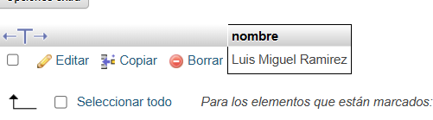

5-AVG(), SUM(), MAX(), MIN()

SELECT AVG(nota) AS nota_promedio

FROM examen;

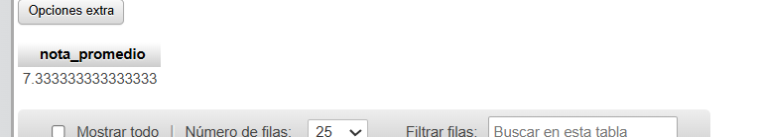

SELECT SUM(nota) AS nota_total

FROM examen;

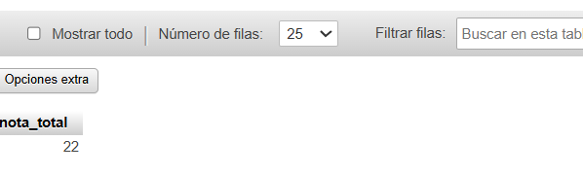

SELECT MIN(nota) AS nota_minimo

FROM examen;

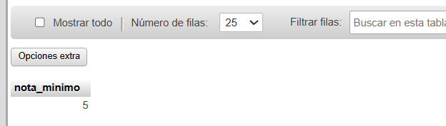

SELECT MAX(nota) AS nota_maximo

FROM examen;

